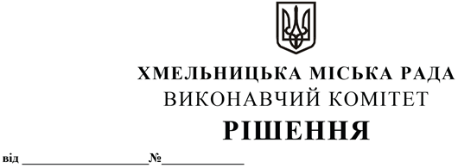

Про надання дозволу громадянці Хібліній Крістіні Ігорівні на влаштування тамбуру з легких конструкцій до нежитлового приміщення 15/1 по вул. Степана Бандери, 7/1 в м. Хмельницькому

Розглянувши матеріали, подані управлінням архітектури та містобудування, керуючись Законом України «Про місцеве самоврядування в Україні», рішенням сорок четвертої сесії Хмельницької міської ради від 26.09.2024 №13 «Про втрату чинності рішення 34 сесії Хмельницької міської ради від 09.10.2019 №86 та затвердження Порядку про надання дозволу на влаштування вітрин, балконів, вхідних груп, терас будинків, споруд, приміщень на території Хмельницької міської територіальної громади та Порядку погодження паспортів опорядження фасадів будівель, будинків, споруд, приміщень на території Хмельницької міської територіальної громади», виконавчий комітет міської ради

В И Р І Ш И В:

1. Надати дозвіл громадянці Хібліній Крістіні Ігорівні на влаштування тамбуру з легких конструкцій до нежитлового приміщення 15/1 по вул. Степана Бандери, 7/1 (витяг з Державного реєстру речових прав на нерухоме майно про реєстрацію права власності, номер: 277107346, від 28.09.2021) в м. Хмельницькому.
2. Контроль за виконанням рішення покласти на заступника міського голови М. Ваврищука.

Міський голова Олександр СИМЧИШИН

